INDICAÇÃO Nº 05842/2013

Sugere ao Poder Executivo Municipal a operação “tapa-buracos”, na Rua Mogi Guaçu de fronte ao nº805 entre os bairros Jardim das Orquídeas e Vila Rica. (foto anexo)

Excelentíssimo Senhor Prefeito Municipal,

Nos termos do Art. 108 do Regimento Interno desta Casa de Leis, dirijo-me a Vossa Excelência para sugerir que, por intermédio do Setor competente, seja executada a operação “tapa-buracos”, feito pelas ações das chuvas, na Rua Mogi Guaçu de fronte ao nº805 (ponto de ônibus), entre os bairros Jardim das Orquídeas e bairro, neste município. (foto anexo)

**Justificativa:**

Conforme visita realizada “*in loco*”, este vereador pôde constatar a situação da referida via, que está com muitos buracos, fato este que prejudica as condições de tráfego e potencializa a ocorrência de acidentes, bem como o surgimento de avarias nos veículos automotores e ônibus que por esta via diariamente trafegam, munícipes reclamam que é necessário estar desviando do buraco com probabilidade de possíveis acidentes, uma vez que a via é de mão dupla, tendo em vista que eles pedem providências “URGENTES” a fim de eliminar o aumento periódico do buraco já existente.

Plenário “Dr. Tancredo Neves”, em 29 de Outubro de 2013.

**Antônio Carlos de Souza**

**“Antônio da Loja”**

-vereador-

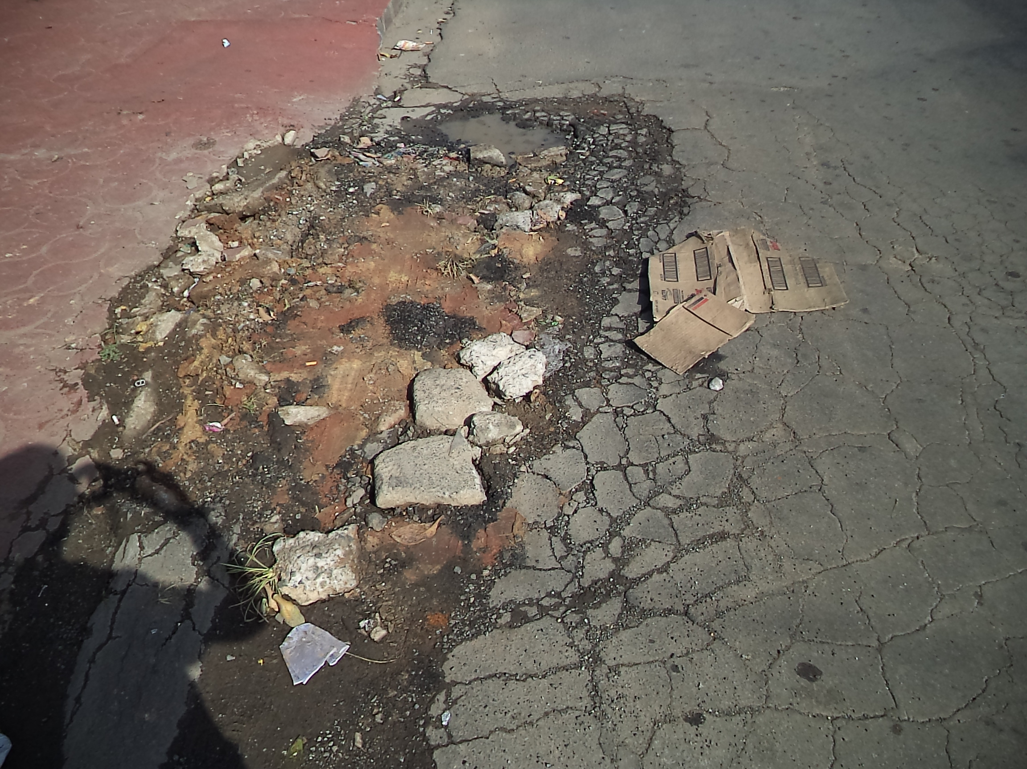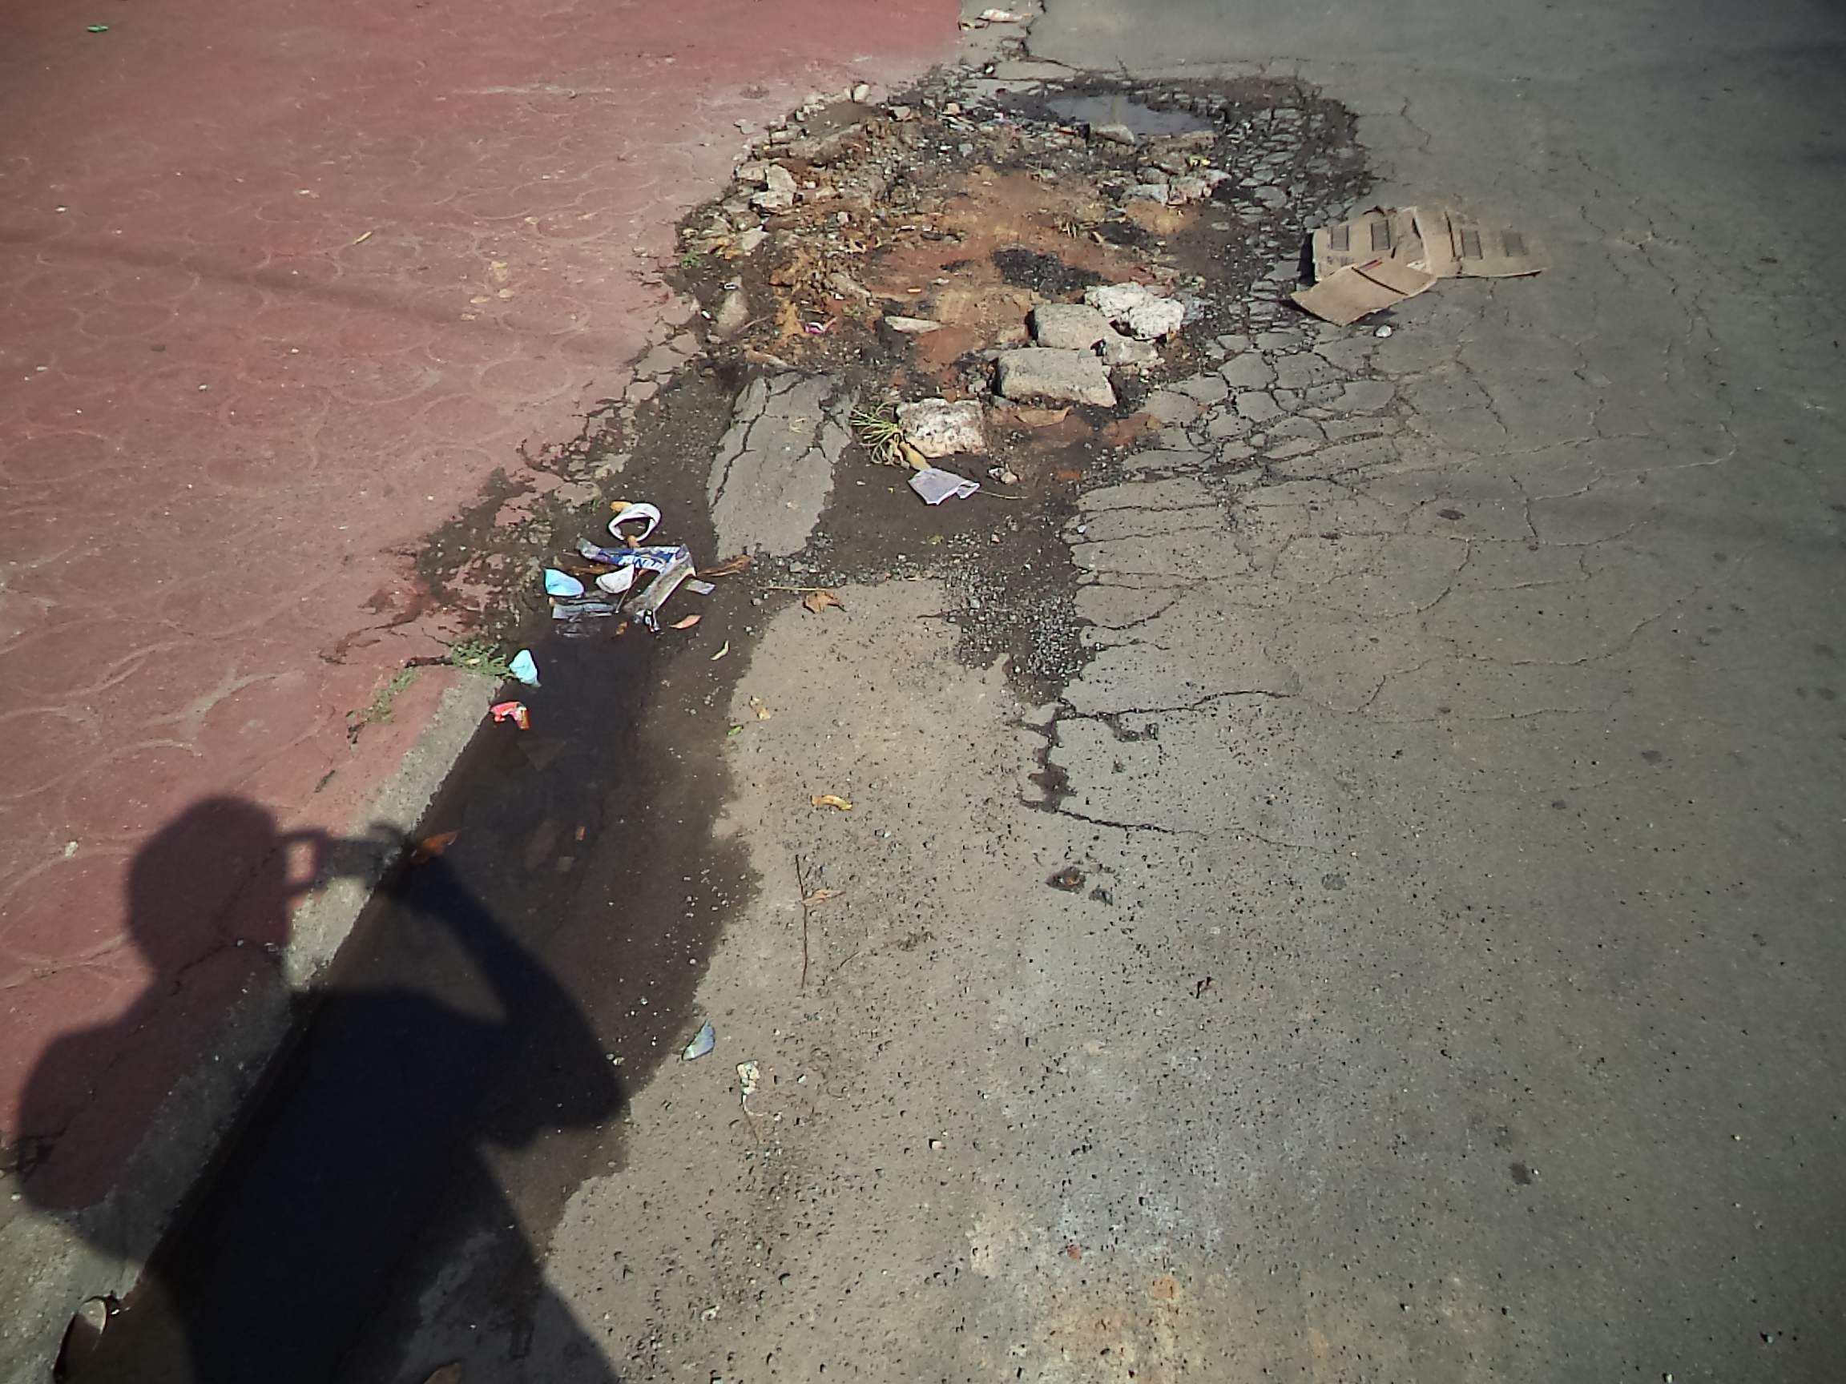

Plenário “Dr. Tancredo Neves”, em 29 de Outubro de 2013.

**Antônio Carlos de Souza**

**“Antônio da Loja”**

-vereador-